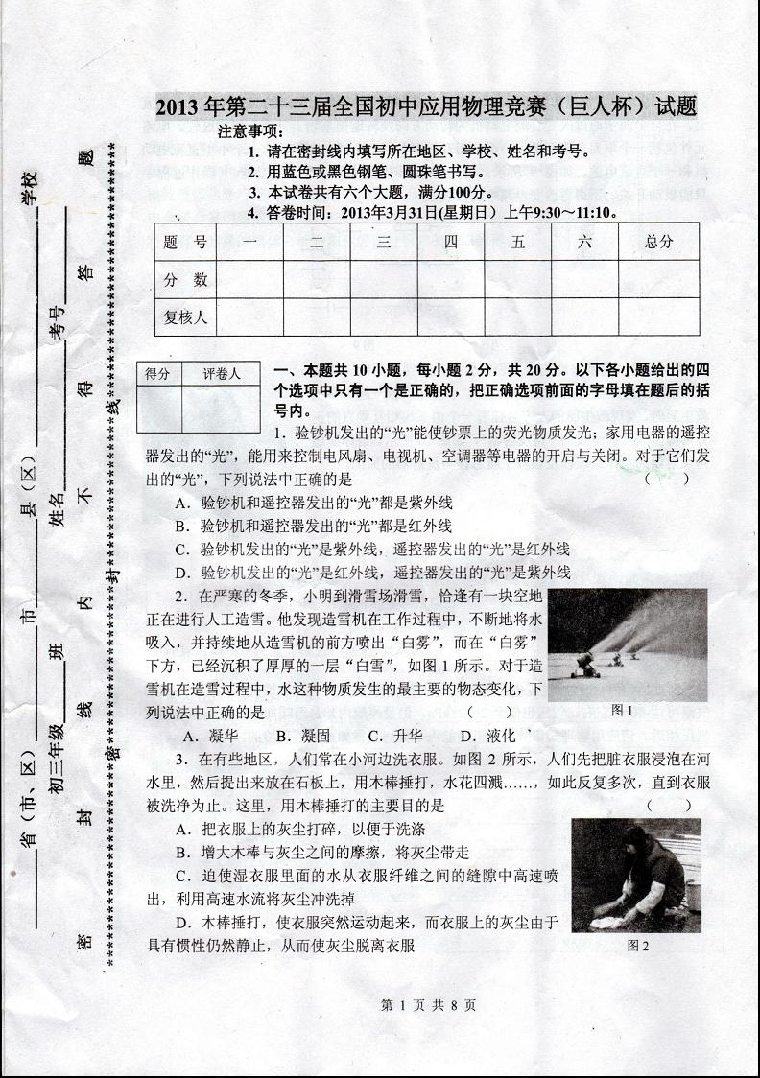

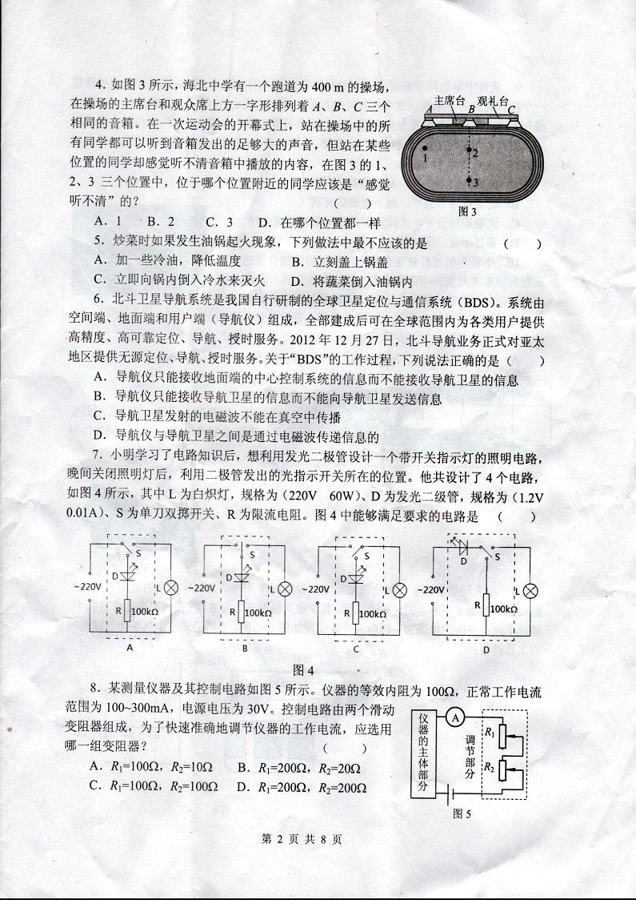

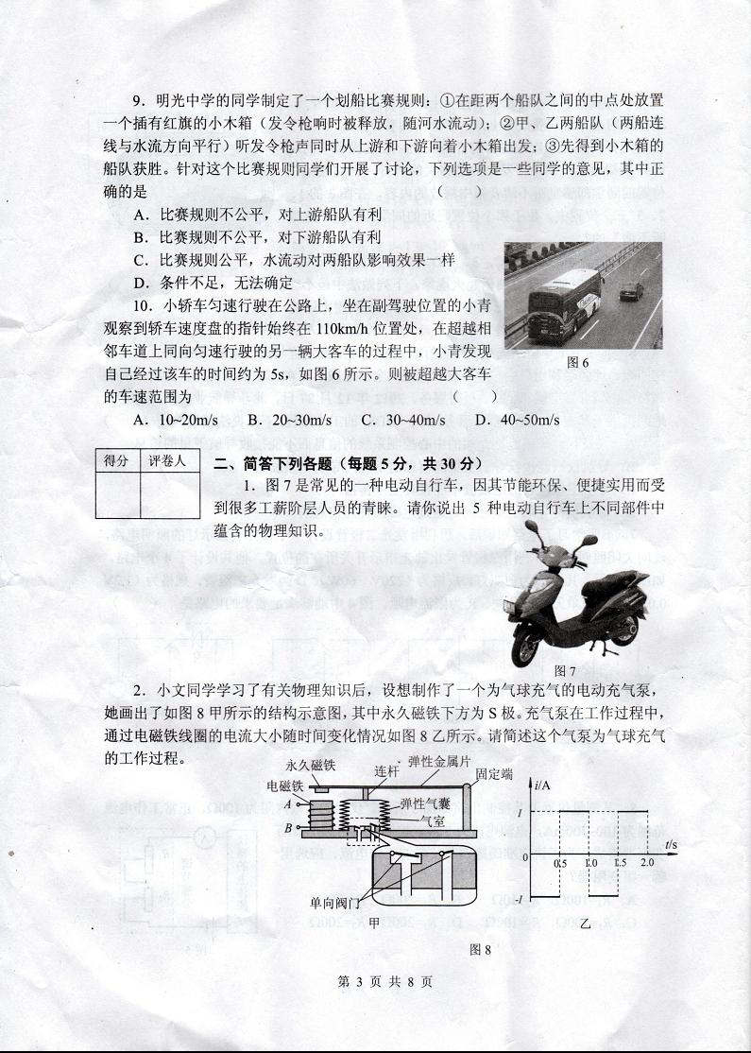

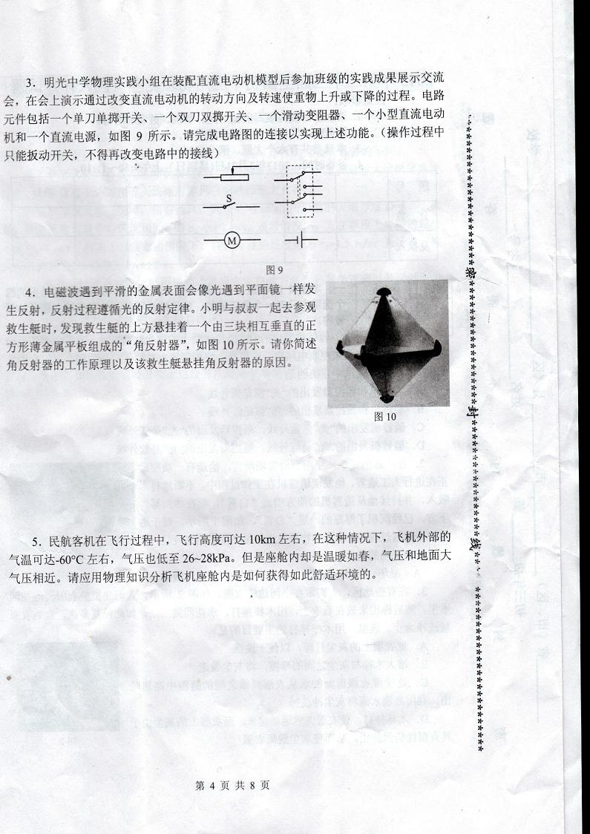

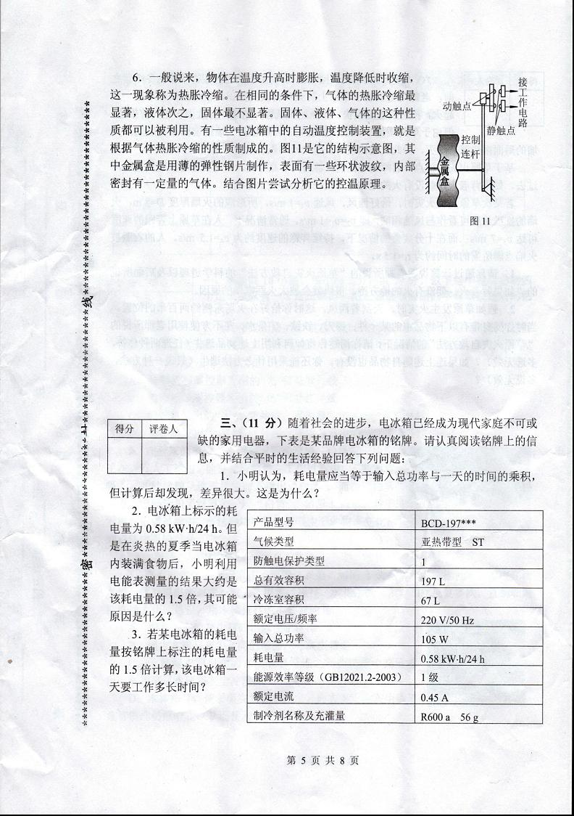

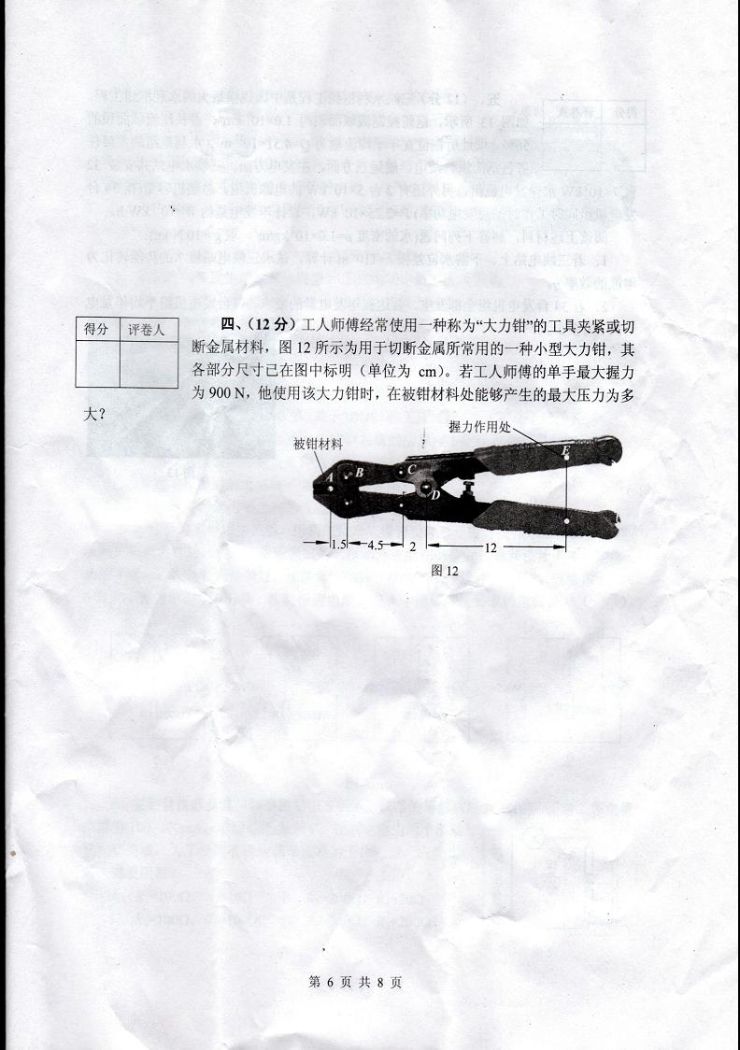

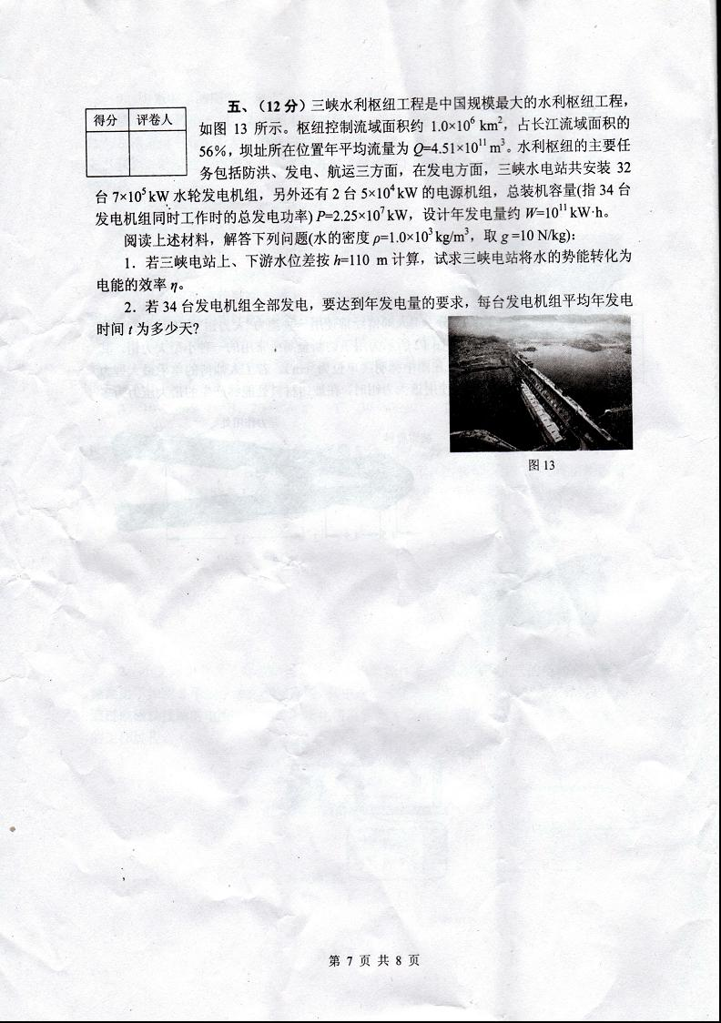

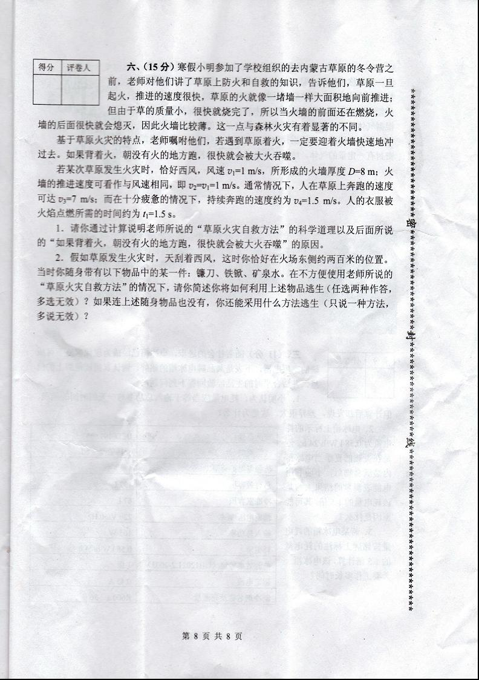

2013年第二十三届全国初中应用物理竞赛答案

一．选择题（每小题2分，共20分）
1.C 2 .B 3 .C 4.A 5.C 6.D 7.A 8.B 9.A 10.B
二．简答题（每小题5分，共30分）注：每说对一种得1分，最多5分.
1.（1）轮胎表面有花纹，增大轮胎与地面间摩擦力
（2）行驶过程中，电动机将电能转化为机械能
（3）后视镜的金属镀膜，可成虚像
（4）座仪里面有海绵，增大受力面积，从而减小压强
（5）刹车时，利用增大压力的方法来增大摩擦力
（6）把套有花纹，增大手与把套之间的摩擦
（7） 车灯，将电能转化为光能
2.（1）电流从电磁铁A端流入时，电磁铁上方为S极，永久磁铁受到电磁铁向上的力，弹性金属片带动连杆向上运动，弹性气囊被拉长，气室内气压小于外界气压，左侧阀门关闭，右侧阀门打开，气体通过右侧阀门进入气室.
（2）当电流从电磁铁B端流入时，电磁铁上方为N极，永久磁铁受到电磁铁向下的力作用，弹性金属片带动连杆向下运动，弹性气囊被压缩，气室内气压大于外界气压，右侧阀门关闭，左侧阀门打开，气体通过左侧阀门进入排气管，为气球充气.
（3）如此反复，将气体不断充入气球.（注：（1）2分，（2）2分，（3）1分.）
3.说明：全部连接正确，得5分；滑动变阻器、单刀单掷开关、电动机、电源连接正确，双刀双掷开关错误，得2分；双刀双掷开关连接正确，其余部分错误的，得3分。
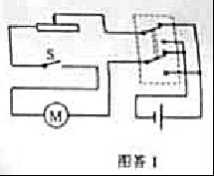

4.（1）无论雷达波从哪个角度射向角反射器，反射波最终都会沿与入射方向平行的直线返回. （2）救生艇悬挂角反射器是为了让雷达能够尽快发现救生艇，在必要的时候开展营救. （注：（1）3分，（2）2分.）
5.（1）为了维持座舱内的气压与地面大气压接近，需要压缩机不断地将空气压入座舱内，在这一过程中，压缩机对空气做功，使空气的内能增大，温度升高.
（2）为了保持座舱内适宜的温度，还需要空调机来降温.
6.（1）当电冰箱内的温度高于设定温度时，金属盒内的气体膨胀，使金属盒的两个侧面凸起来，透过连杆带动控制连杆，动触点向右移动，与两静触点接触，接通工作电路，压缩机工作，电冰箱内温度降低.
（2）当温度降低至设定温度以下，金属盒内气体体积减小，金属盒的两个侧面凹进去，通过连杆带动控制连杆，动触点向左移动，导致动触点与静触点分离，切断工作电路，压缩机停止工作.
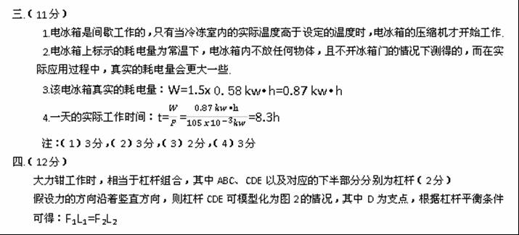
（3）如此反复，保持电冰箱内的温度不高于设定温度 注：（1）、（2）各2分，（3）1分
